**{Entrega Git I}**

1. Crea una carpeta llamada webzapateria y sitúate en ella
2. 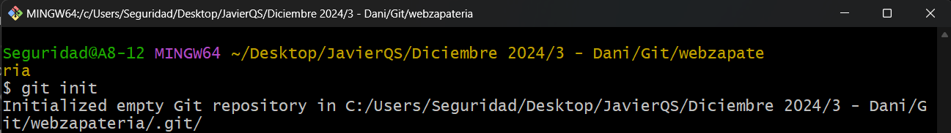Inicializa un repositorio en la carpeta en la que estás
3. Crea tres archivos: index.html, productos.html y carrito.html (lo puedes hacer desde línea de comandos con la instrucción *touch* o desde Windows con el botón derecho)
4. Añade esos tres archivos al staging área (ya sabes, git add .)
5. 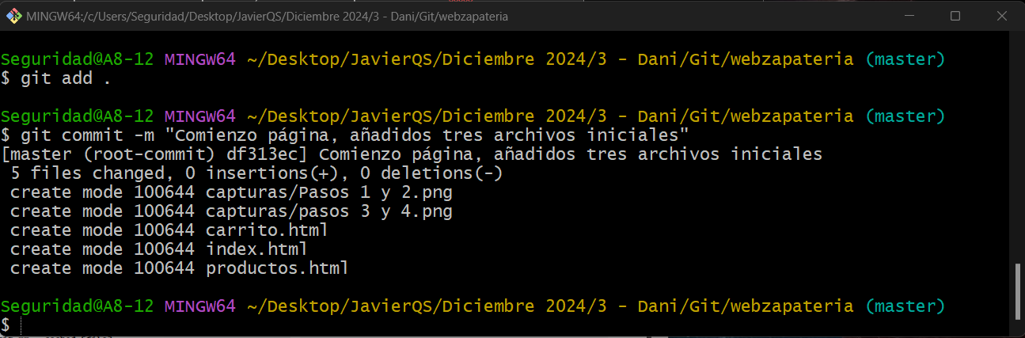Haz un Commit con el mensaje "Comienzo página, añadidos tres archivos iniciales".
6. Comprueba tu commit con git log.
7. Dentro de la carpeta creada en el punto 1, crea otra carpeta llamada css y dentro de ella un archivo llamado estilos.css
8. Añade los cambios a la staging área y haz un Commit con el mensaje "añadidos estilos".

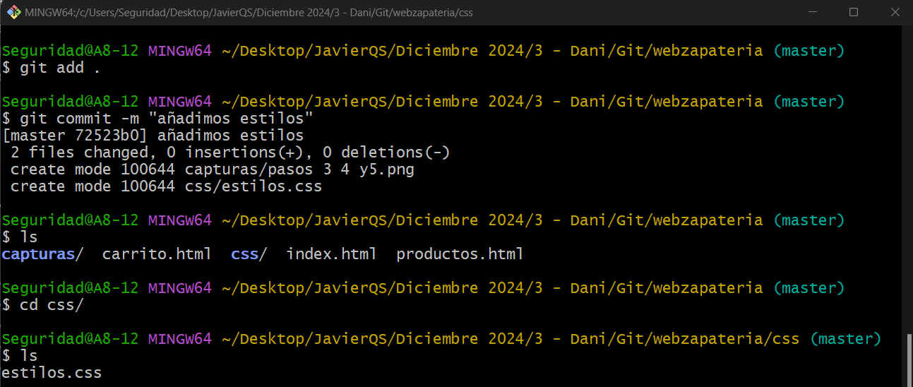

1. Comprueba tus commits con git log.
2. 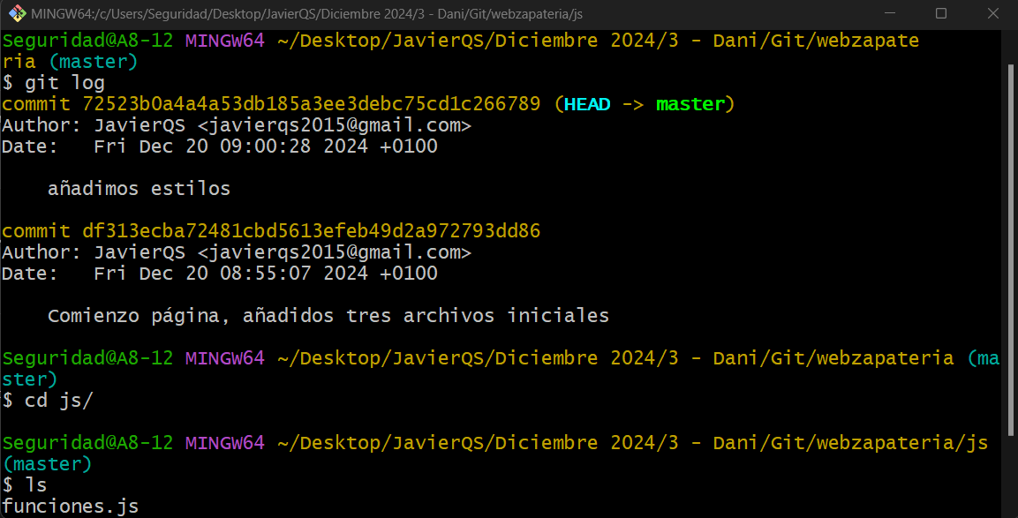Dentro de la carpeta creada en el punto 1, crea otra carpeta llamada js y dentro de ella un archivo llamado funciones.js
3. 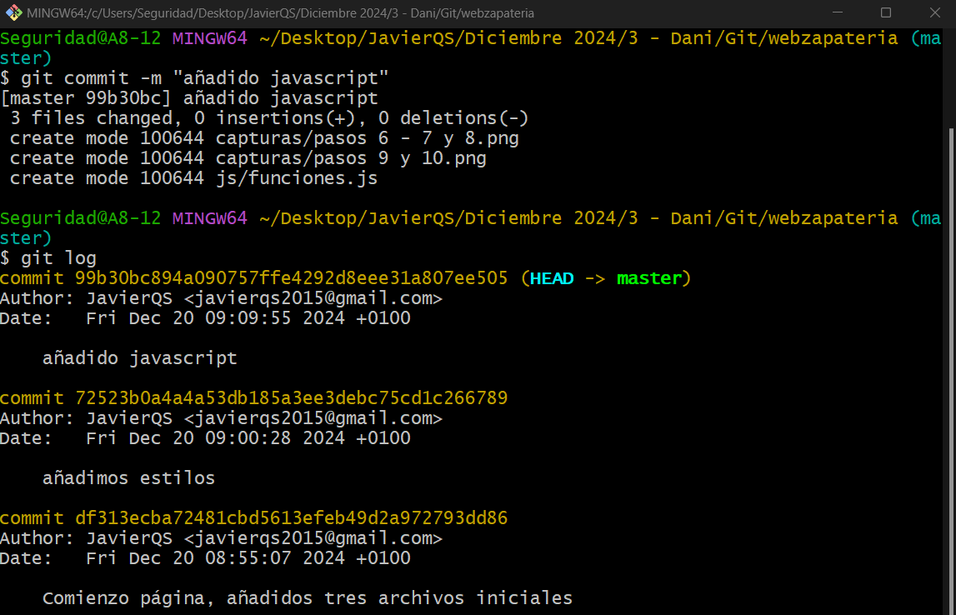Añade los cambios a la staging área y haz un Commit con el mensaje "añadido javascript".
4. Comprueba tus commits con git log.
5. Añade un par de líneas de texto a estilos.css y a funciones.js
6. Añade los dos ficheros anteriores a la staging área
7. Haz un commit con el mensaje que tú quieras.
8. 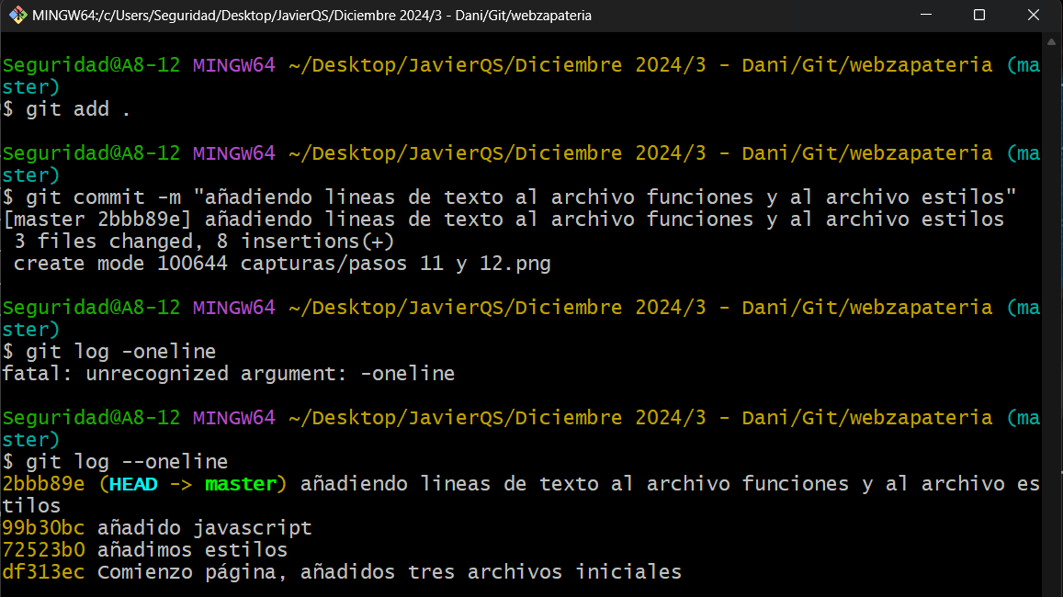Comprueba tus commits pero esta vez utiliza git log –oneline
9. 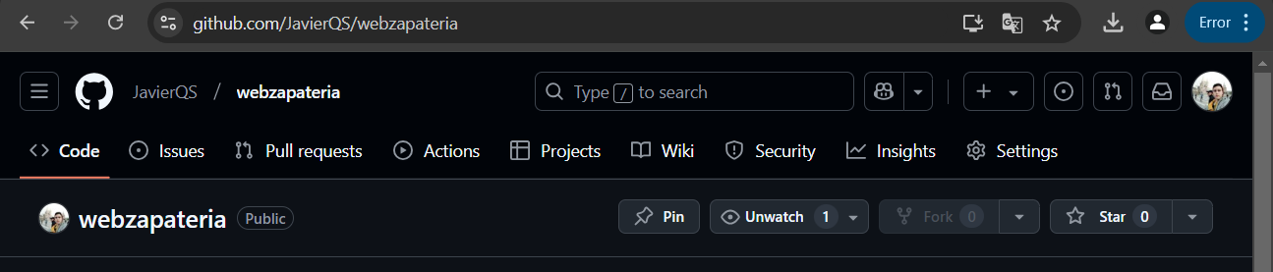Crea un repositorio vacío en Github
10. 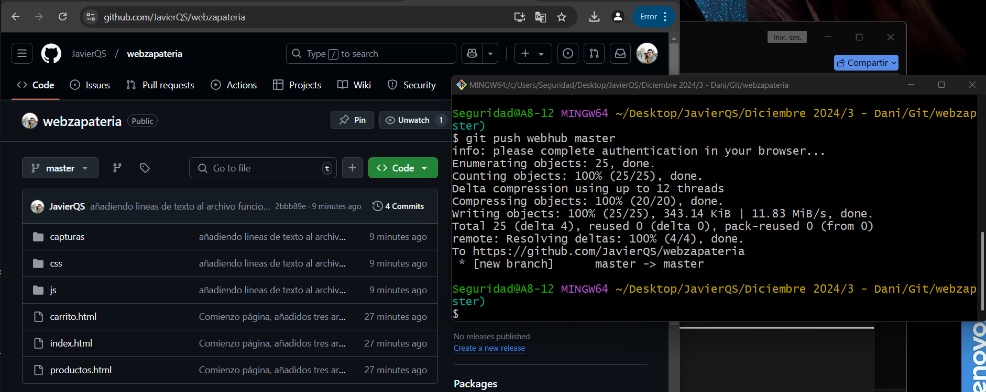Añade la conexión local y sube el proyecto al repositorio creado en el punto 17